UBND HUYỆN GIA LÂM
TRƯỜNG MẦM NON HOA SỮA
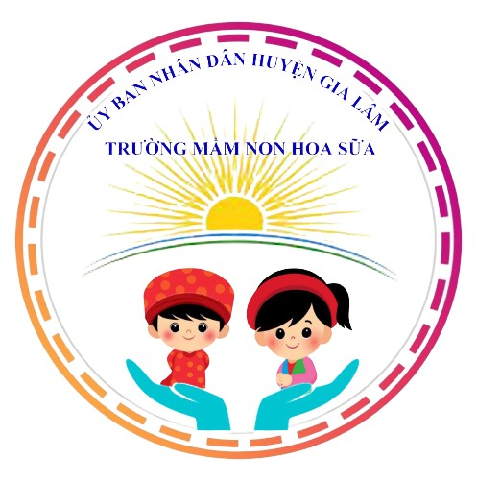

GIÁO ÁN
THỰC HÀNH CUỘC SỐNG
Đề tài: Kỹ năng “Cách rót nước vào cốc có đường vạch khác nhau”
Đối tượng : Mẫu giáo nhỡ
Người dạy: Nguyễn Thị Hồng Diệp

Năm học 2021 – 2022

I/ Mục đích – yêu cầu
1/ Kiến thức
-Trẻ biết tên kỹ năng “Cách rót nước và cốc có đường vạch khác nhau”
- Biết được ích lợi của đôi bàn tay
2/ Kỹ năng
-Trẻ cầm cốc đúng cách : Dùng tay phải cầm cốc luồn ngón giữa và ngón trỏ vào quai cốc, ngón cái giữ phía trên, tay trái đỡ cốc.
- Rót nước khéo léo đúng theo vạch.
- Phát triển tính trật tự, tính tập trung, tính phối hợp, tính độc lập.
- Phát triển tính phối hợp mắt với tay, phát triển não toán học.
3/ Thái độ
-Hứng thú với video

II/ Chuẩn bị
1/ Đồ dùng của cô : Video bài dạy
2/ Đồ dùng của trẻ : Điện thoại hoặc máy tính có kết nối mạng.

III/ Tiến hành
Hoạt động của cô | HĐ của trẻ
1/ Ổn định tổ chức
- Vận động bài : Dân vũ rửa tay
- Trò chuyện về ích lợi của đôi bàn tay
2/ Phương pháp, hình thức tổ chức
- Cô giới thiệu tên kỹ năng : Cách rót nước vào cốc có đường vạch khác nhau
- Giới thiệu đồ dùng cần chuẩn bị :
+ 1 cốc to có quai
+ 3 cốc có kích thước bằng nhau nhưng có đường vạch khác nhau
- Nước có màu, bọt biển, khay
* Các bước thực hiện
- Bước 1: Rót nước từ cốc to chia ra 3 cốc nhỏ theo đường vạch trên cốc
- Dùng tay phải cầm cốc luồn ngón giữa và ngón trỏ vào quai cốc, ngón cái giữ phía trên, tay trái đỡ cốc, từ từ rót nướcvào 3 cốc sao cho đến đúng vạch ở trên cốc. Sau khi rót xong lấy miếng mút thấm miệng cốc.
- Bước 2: Đổ nước từ 3 cốc nhỏ vào cốc to.
- Tay phải cầm quai cốc tay trái đỡ phía dưới rót nước vào cốc to và dùng miếng mút thấm nước miệng cốc (chú ý khi rót chỉ sử dụng phần cổ tay). Làm tương tự cho đến hết.
3/ Kết thúc
Cô chốt lại nội dung bài học.

